PIERWSZA POMOC
- WIEM, CO POWINNO ZNAJDYWAĆ SIĘ W APTECZCE PIERWSZEJ POMOCY ORAZ JAKIE WARUNKI NALEŻY WZIĄĆ POD UWAGĘ W CZASIE KOMPLETOWANIA JEJ.
Samochodowa – Materiały opatrunkowe, środki ochrony osobistej, środki trwałe
Domowa – Materiały opatrunkowe, środki ochrony osobistej, środki trwałe, leki
Turystyczna – Materiały opatrunkowe, jednorazowe rękawiczki, maseczki do sztucznego oddychania, leki
Indywidualna – Dostosowana do naszych indywidualnych potrzeb
Zakładowa –
2. WIEM, JAK UDZIELAĆ PIERWSZEJ POMOCY W PRZYPADKU WSTRZĄSU KRWOTOCZNEGO.
Należy zatamować wszystkie krwawienia i krwotoki, ułożyć poszkodowanego w pozycji przeciwwstrząsowej i jak najszybciej wezwać służby ratunkowe.
3. WYMIENIĘ OBJAWY KRWOTOKU Z ŻOŁĄDKA.
- brunatne wymiociny przypominające fusy po herbacie lub kawie
- Smolisty stolec
- Domieszka krwi w stolcu
4. WIEM, W JAKIM CELU STOSUJE SIĘ OPATRUNEK OSŁANIAJĄCY I UCISKAJĄCY.
UCISKOWY
- Stosowany jest przy doraźnym ograniczeniu lub zatrzymaniu krwotoków zewnętrznych
OSŁANIAJĄCY
- Stosuje się go w przypadku ochrony przed kolejnymi zranieniami płytkich ran, urazów termicznych albo w obrębie mózgoczaszki i niewielkiego krwawienia.
5. ROZRÓŻNIAM SPOSÓB UDZIELANIA PIERWSZEJ POMOCY W PRZYPADKU KRWAWIEŃ Z NOSA,
RAN BRZUCHA, KLATKI PIERSIOWEJ I KRWOTOKÓW Z DRÓG ODDECHOWYCH.
Krwawienie z nosa – Układamy poszkodowanego w pozycji, w której jego głowa będzie pochylona do przodu, oprócz tego zrób mu zimne okłady na kark, nos i skronie.
Krwotok z dróg oddechowych – Układamy poszkodowanego w pozycji półsiedzącej i zastosuj zimne okłady na klatkę piersiową.
Rany brzucha - Układamy poszkodowanego w pozycji z lekko podkurczonymi nogami oraz podpartymi plecami i głową. Jeśli rana przebiega podłużnie ułóż rannego płasko. Stosuj opatrunki osłaniające z folii lub zwilżonej gazy.
Rany klatki piersiowej – Opatrujemy je tak jak rany kończyn (opatrunek i obuj bandaża) po zapewnieniu poszkodowanemu pozycji siedzącej lub półsiedzącej.
6. OPISZĘ PIERWSZĄ POMOC W PRZYPADKU URAZU KRĘGOSŁUPA.
- Natychmiast wezwij pomoc
- Zapobiega wszelkim ruchom poszkodowanego
- Nie ruszaj poszkodowanego z miejsca zdarzenia jeśli nie ma takiej potrzeby
7. ROZRÓŻNIAM SKRĘCENIE, ZWICHNIĘCIE I ZŁAMANIE OTWARTE.
Skręcenie – naruszenie tkanek miękkich otaczających staw, ale bez przemieszczenia kości
Zwichnięcie – przemieszczenie względem siebie nasad kości tworzących staw
Złamanie otwarte – złamanie, w którym odłamy kości przebijają tkanki i są widoczne na zewnątrz
8. WIEM, JAK UNIERUCHOMIĆ ZŁAMANĄ KOŃCZYNĘ.
Jako szynę możemy wykorzystać dostępne sztywne przedmioty np. deskę, czasopismo. Szynę przytwierdź bandażem do złamanej kończyny (przy braku szyny możemy zastąpić ją drugą, zdrową kończyną).
9. OPISZĘ PIERWSZĄ POMOC W PRZYPADKU OPARZENIA I ODMROŻENIA.
OPARZEIA
Szybkie schłodzenie uszkodzonego miejsca (zimną bieżącą wodą). Po schłodzeniu na ranę nakładamy jałowy opatrunek osłaniający lub najlepiej hydrożelowy (aktywny) i wszystko luźno bandażujemy.
ODMROŻENIA
zanurzając dłonie bądź stopy w letniej wodzie i powoli, stopniowo zwiększając temperaturę do około 36°C, temperatura nigdy nie powinna przekroczyć wartości komfortowych. Odmrożenia na twarzy należy zabezpieczyć opatrunkami z jałowej gazy. Poszkodowanemu można podawać ciepłe napoje, takie jak herbata czy zupa.
10. ROZRÓŻNIAM STOPNIE OPARZEŃ (IV)
I – Piekący ból zaczerwienienie skóry i obrzęk
II – Pęcherze wypełnione płynem surowiczym i silny ból
III – Martwica tkanek, wypalone, zagłębione rany o zwęglonych brzegach
IV – Zwęglone fragmenty ciała
11. ZNAM OBJAWY ŚWIADCZĄCE O UDARZE MÓZGU.
- silny ból głowy
- opadanie kącika ust
- zawroty głowy
- zaburzenia świadomości
- zaburzenie mowy, widzenia, równowagi
- zaburzenie czucia w jednej połowie ciała
- niedowład połowiczny
12. ROZRÓŻNIAM ZATRUCIA CHEMICZNE, POKARMOWE I SUBSTANCJAMI LOTNYMI.

NAJLEPIEJ PRZECZYTAĆ W PODRĘCZNIKU STRONĘ 114
13. USZEREGUJĘ ETAPY ZAKŁADANIA CHUSTY TRÓJKĄTNEJ.
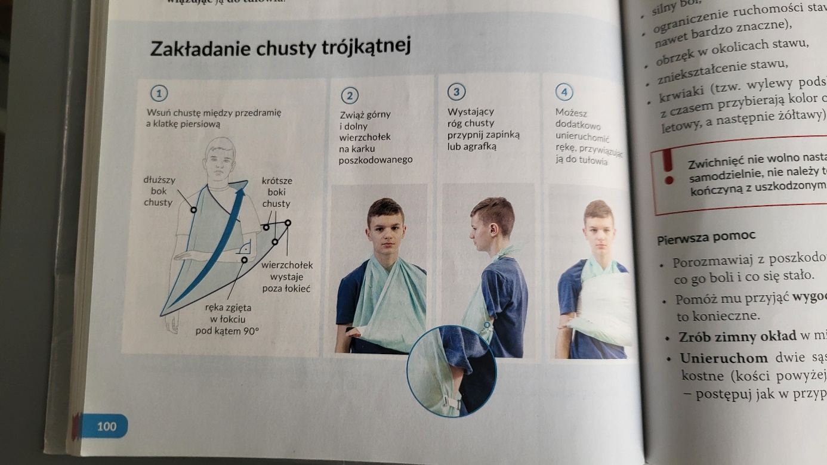
Źródło: Nowa Era, Żyję i działam bezpiecznie
14. USZEREGUJĘ ETAPY UDZIELANIA PIERWSZEJ POMOCY W PRZYPADKU ZADŁAWIENIA.
1. Zachęcaj poszkodowanego, aby dalej kaszlał w pozycji pochylonej
2. Stań z boku poszkodowanego i podtrzymując go w pasie pochyl jego tułów do przodu tak, aby znalazł się pod kątem prostym do nóg.
3. Wykonaj 5 energicznych uderzeń nasadą dłoni między łopatki
4. Wykonaj rękoczyn (chwyt) Heimlicha 5 razy
5. Wykonuj na zmianę 5 uderzeń między łopatki i 5 uciśnięć brzucha aż ciało obce nie wydostanie się z dróg oddechowych.
6. U kobiet w ciąży i osób otyłych uciskaj klatkę piersiową a nie brzuch
7. Jeśli poszkodowany straci przytomność ułóż go na podłodze, wezwij pogotowie i rozpocznij RKO
8. Jeśli klatka piersiowa nie unosi się wraz z wdmuchiwanym powietrzem, świadczy to o utrzymującej się niedrożności dróg oddechowych – mimo to kontynuuj RKO
15. UMIEM ROZWINĄĆ SKRÓT FAST
Skrót FAST to nic innego jak pierwsze litery słów " twarz", " ramie", " mowa", " czas" w języku angielskim.

Źródło informacji: Nowa Era, Żyję i działam bezpiecznie

